UD 2: El espíritu emprendedor
  - Perfil del emprendedor
  - Autoestima e iniciativa personal
  - Habilidades sociales
  - El trabajo en equipo y el liderazgo
  - La toma de decisiones y resolución de conflictos
  - La motivación
El espíritu emprendedor es sobre todo una actitud, en la que se refleja la motivación y la capacidad a la hora de identificar una oportunidad y luchar por ella para producir algo valioso.
1a.3: Diferencias entre emprendedor y empresario (4m00s) https://www.youtube.com/watch?v=ZXItr3i_GKc

- Perfil del emprendedor
El espíritu emprendedor forma parte del talante de las personas. Los empresarios forman un grupo heterogéneo y proceden de todas las profesiones y condiciones sociales.
No obstante, existen ciertas características que definen el comportamiento empresarial, entre las que se incluyen una predisposición a asumir riesgos y una atracción por la independencia y la realización personal.

Desde la óptica de las cualidades personales, el espíritu emprendedor supone desarrollar la iniciativa personal, la autoconfianza, la creatividad, las habilidades sociales y las habilidades de dirección.

Este espíritu puede localizarse en cualquier sector y tipo de negocio. Lo poseen los trabajadores por cuenta propia y las empresas de cualquier tamaño en las diferentes fases de su ciclo de vida, desde su creación a la fase de crecimiento, traspaso o cierre y nueva puesta en marcha.
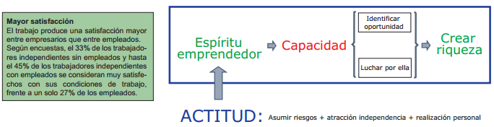
Tipos de emprendimiento
- El emprendimiento social: relacionado con todas aquellas iniciativas o proyectos que nacen con el objeto de satisfacer necesidades de la sociedad.
- El emprendimiento cultural: busca que los emprendedores desarrollen su talento creativo y productivo en las diferentes industrias culturales.
- El emprendimiento productivo o empresarial: está relacionado con el diseño de algún proyecto empresarial y la posterior puesta en marcha de este tipo de negocio

1a.1: ¿Qué tipo de personas o instituciones conoces que puedas identificar a cada tipo de emprendimiento? ¿Cuáles conoces que estén en tu entorno?
¿Por qué es importante el espíritu emprendedor?
Los esfuerzos de los gobiernos por fomentar el espíritu emprendedor entres sus ciudadanos son lógicos y justificables:
- El espíritu emprendedor contribuye a crear empleo y al crecimiento.
La creación de empleo se concentra cada vez más en las empresas nuevas y pequeñas, y no, como se suele pensar, en las grandes. Los países con aumento de los índices de iniciativa empresarial tienden a mayores reducciones del desempleo.
- El espíritu emprendedor es crucial para la competitividad
Las nuevas iniciativas impulsan la productividad, aumentando la competitividad, con lo que obligan a otras empresas a reaccionar mejorando la eficacia o innovación. Implica más oferta y reducciones de los precios.
- El espíritu emprendedor saca partido del potencial personal
Una ocupación no es simplemente una manera de ganar dinero. Al tomar decisiones relacionadas con la carrera profesional se barajan criterios como la seguridad, el nivel de independencia, la variedad de tareas y el interés del trabajo. Además de las motivaciones materiales, los empresarios eligen serlo como un medio de realizarse.

Mitos sobre los emprendedores:
Es frecuente oír las siguientes falsas características del perfil del emprendedor:
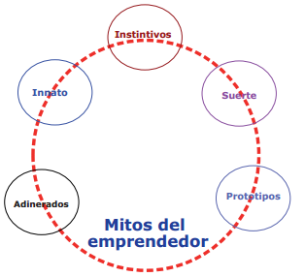
- Los empresarios no planifican, se mueven por instinto.
A pesar de que la intuición juega un papel importante en la toma de decisiones, los empresarios de éxito además de trabajadores infatigables, son personas con una gran capacidad de análisis y planificación.

- Los empresarios nacen, no se hacen.
Aunque las personas nacen con una dotación natural de cualidades y habilidades emprendedoras, se puede aprender a ser empresario, es decir desarrollar las capacidades necesarias para tener éxito emprendiendo.

- Todos cumplen el mismo prototipo.
Existen ciertas características que definen el comportamiento empresarial como la capacidad de asumir riesgos y una atracción por la independencia y la realización personal. Sin embargo, los perfiles de empresarios pueden ser muy diferentes.

- Para ser empresario sólo hace falta tener dinero.
Las personas con capacidad de trabajo y buenas ideas, encuentran financiación para sus proyectos; mientras que hay muchas personas que han perdido todo su capital por falta de capacidad de trabajo o su nula visión empresarial.

- Para tener éxito empresarial hay que tener mucha suerte.
Aunque es cierto que en determinados momentos las circunstancias pueden ser decisivas, por lo general, a probabilidad de éxito depende más de una buena planificación y de un trabajo duro.
1a.2: Historia del TMB Panyee FC (5m14s) https://www.youtube.com/watch?v=SbFI3jm0gjE#t=297

Reflexión en grupo: ¿son emprendedores? ¿qué cualidades personales demuestran?
- Autoestima e iniciativa personal
Seguro que alguna vez has tenido que describir a algún compañero o compañera de clase o, quizás, evaluar el comportamiento o las cualidades de alguien de tu entorno. Pero, ¿alguna vez te has descrito a ti mismo?
Conocerse a uno mismo implica necesariamente repasar todas aquellas cosas a las que damos importancia, las que significan algo para nosotros y que intentamos mejorar, proteger o disfrutar. El ser humano suele tener un concepto determinado sobre cómo es, cómo actúa, qué imagen cree que da en determinadas situaciones, etc., pero esa información es sesgada, no está completa. Por eso, la mejor manera de completar la opinión que tienes sobre ti es comprarla con la que tiene la gente próxima, la que de verdad te importa y se preocupa por ti.
La autoestima se forma a través de todo lo que pensamos, sentimos y percibimos de nosotros mismos y de cómo aceptamos nuestra manera de ser y de comportarnos. Si somos capaces de aceptarnos tal como somos, aumentaremos nuestra autoestima, nos sentiremos bien con nosotros mismos, mejoraremos la percepción que los demás tienen de nosotros y conseguiremos los objetivos que nos vayamos marcando en la vida.
Para fomentar la autoestima y la seguridad en uno mismo es necesario:
- Marcarse objetivos asumibles y conseguirlos
- Tener opiniones y pensamientos propios
- Desarrollar una afición que nos haga sentir bien con nosotros mismos
- No buscar agradar y ser aceptados. Las personas deben aceptarnos tal y como somos
- Afrontar los problemas y asumir las responsabilidades sin intentar rehuirlos
- Cuidar las relaciones con las personas que nos importan, como por ejemplo familiares y amigos
La iniciativa personal consiste en la capacidad de tomar decisiones o realizar tareas de forma autónoma. Se desarrolla a partir de un conjunto de valores y actitudes personales como la autoestima, la motivación, la responsabilidad, la autocrítica, la perseverancia, el autoconocimiento y la inteligencia emocional.

- Habilidades para la vida
¿Has oído afirmaciones como “María es una persona muy habilidosa jugando a tenis” o “Juan tiene una habilidad especial para pintar acuarelas”? ¿Te imaginas que pudiéramos extender el concepto de habilidad de un determinado tema a la vida general?
Las habilidades para la vida se pueden definir como el conjunto de destrezas que poseemos y que, junto con la motivación y una serie de actitudes y valores, pueden conducirnos a una situación más ventajosa en nuestra vida familiar, personal o profesional. ¿Suena bien? Vamos con algunas ideas:
- Conocerte en profundidad
- Ser una persona empática: ser capaces de ponernos en el lugar de otra persona
- Comunicarnos de forma clara
- Relacionarse mejor con los demás
- Tener decisión
- Saber afrontar y resolver conflictos
- Ser una persona creativa
- Tener un pensamiento crítico
- Estar educado emocionalmente, conocernos mejor a nosotros mismos y entender a los demás
- Gestionar adecuadamente las tensiones
1c.1: Inteligencias múltiples (2m12s) https://www.youtube.com/watch?v=C1O8gZpYaZ8
Reflexiona: ¿Y tú cómo eres de inteligente? ¿Con cuál te identificas más?
- El trabajo en equipo y el liderazgo
1.d.1: Pingüinos, hormigas, cangrejos (1m22) https://www.youtube.com/watch?v=qvF3jfSWq8A

Cuando un grupo de personas se relaciona y trabaja de manera conjunta para poder alcanzar unas metas comunes, estamos ante un equipo de trabajo. Pero se necesitan algunas cosas más para que un equipo funcione: compartir los objetivos del proyecto, desarrollar normas para entendernos y relacionarnos con el equipo, saber escuchar y comunicarse de manera clara, ser capaces de dar solución a los conflictos, reconocer positivamente las contribuciones de los integrantes del proyecto y mostrar satisfacción por pertenencia al grupo.
- Dinámica de trabajo en equipo https://www.youtube.com/watch?v=qWqVW_ZI5NI LÁPIZ GRUPAL (en el aula)
- Dinámica de trabajo en equipo: https://www.youtube.com/watch?v=A_XaSBEYi1E VASO Y CUERDAS (en el patio)

Habilidades ligadas al trabajo en equipo:
- Comunicación: es un fenómeno de carácter social que sirve para relacionarse, transmitir e intercambiar información. La comunicación humana es un proceso dinámico, bidireccional, verbal y no verbal.
- Colaboración: se refiere a todo proceso donde se involucre el trabajo de varias personas en conjunto. Se aplica en diversos contextos, como la ciencia, el arte, la educación y negocios. Se debe dar como una actitud permanente de servicio hacia el trabajo, pero también se puede ayudar a cualquier persona que lo necesite.
- Cohesión: unidad que nace desde la necesidad del otro, posibilidad de expansión de sí mismo para hacer parte de una organización más amplia en la que cada uno tenga como responsabilidad el colectivo.
- Coordinación: proceso de armonizar todas las actividades de una organización, facilitando el trabajo y los resultados. Sincroniza recursos y actividades en proporciones adecuadas y ajusta los medios a los fines.
- Espíritu de equipo: es la capacidad de trabajar con otras personas y consiste en colaborar inteligentemente para conseguir un objetivo común. La figura del líder es fundamental. Un equipo de trabajo no divide tarea, sino que todos sus miembros asumen la totalidad del trabajo, lo realizan individualmente para tener un conocimiento y comprensión global de los problemas. El trabajo de varios se convierte en trabajo de uno: del equipo.
- Ayuda mutua: describe la cooperación, reciprocidad y el trabajo en equipo. Suele significar el intercambio recíproco y voluntario de recursos, habilidades y servicios por un beneficio mutuo entre ambas partes.
El liderazgo:
El liderazgo es el arte de convencer y conducir a las personas, atrayendo seguidores, influyendo positivamente en sus actitudes y comportamientos, e incentivando a los equipos para trabajar por un objetivo común.
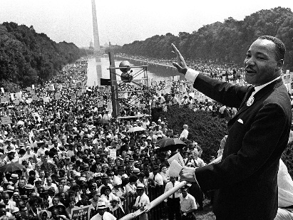
Un líder ejerce una influencia sobre otros miembros de la organización sin necesidad de tener una autoridad formal otorgada por esta. Los líderes tienen seguidores. Pueden surgir en las organizaciones sin ser nombrados formalmente. La fuerza de atracción del líder está en su carisma particular, son sus cualidades personales las que ejercen atracción sobre el resto del grupo. Personas con capacidades arrolladoras en la historia tenemos muchas: Gandhi, la madre Teresa de Calcuta, el Che Guevara, Nelson Mandela o Martin Luther King, entre otros. Todos ellos tienen en común el haber contado con una gran multitud de seguidores.
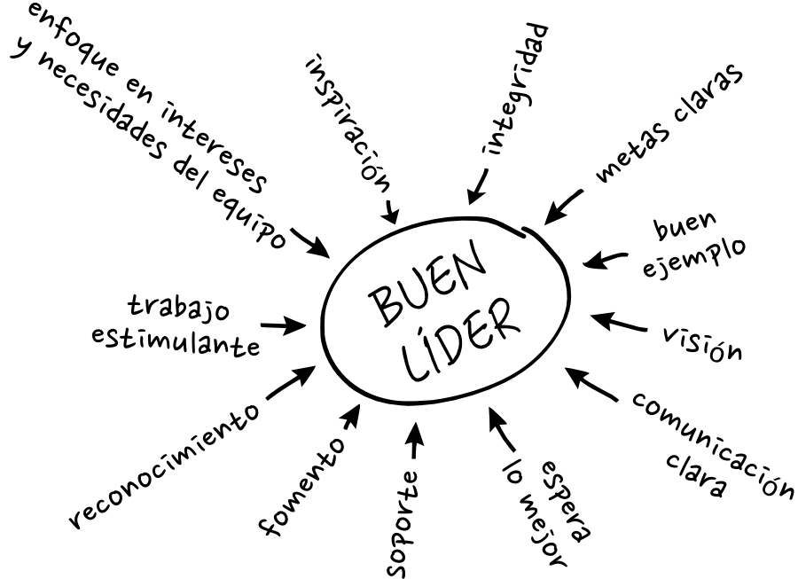
Hay una serie de cualidades que un líder debe tener:

1d.2: Escribe tu propia definición de liderazgo. Investiga y pon ejemplos de líderes, detallando sus principales características. ¿Puedes identificar algún líder que tenga una connotación negativa? Explica la razón de tu elección

Y también hay diferentes formas de ejercer el liderazgo, lo que genera distintos estilos de liderazgo, que vendrán determinados por su forma de adoptar las decisiones, los roles que asume, su relación con los otros integrantes del grupo o las funciones que desarrolla.
1d.3: Busca información sobre los diferentes estilos de liderazgo y sintetízala. ¿Cuáles te parecen más adecuados? ¿Te identificas con alguno?

- La toma de decisiones y resolución de conflictos

- La toma de decisiones es la elección de la mejor alternativa, entre las diversas opciones disponibles, para conseguir un objetivo o resolver un problema. El proceso de toma de decisiones es el siguiente:

- Identificación del problema
2. Analizar el problema
3. Identificar los diferentes criterios de decisión y ponderados
4. Buscar las posibles alternativas
5. Analizar las alternativas según los criterios de decisión
6. Seleccionar la alternativa que hay que aplicar
7. Aplicación de la alternativa
8. Evaluación de resultados

Carlos es un estudiante que quiere matricularse en la universidad, pero aún no sabe cuál elegir. Para resolver sus dudas, decide aplicar el proceso de toma de decisiones que hemos estudiado. Indica a qué fase de ese proceso pertenece cada una de las siguientes acciones realizadas por Carlos para resolver su problema
- Cumplimentar la matrícula en la universidad seleccionada
- Buscar en Internet información de varias universidades en las que estoy interesado
- Elaborar una lista ordenada de las universidades analizadas, según la puntuación obtenida, teniendo en cuenta los criterios seleccionados
- No saber en qué universidad matricularme
- Comprobar, después del primer cuatrimestre, si la elección de la universidad fue acertada
- Elegir la universidad que mejor se adecua a mis necesidades
- Los criterios más relevantes a tener en cuenta son el prestigio de la universidad, las materias que se pueden cursar, la distancia y el precio de la matrícula, con una ponderación de 25% para cada uno
- Elegir la primera universidad de la lista realizada

- Cuando los objetivos de diferentes personas o grupos interfieren de forma que conseguir los de unos implica frustrar los de los otros, aparece lo que llamamos conflicto.
La negociación es una estrategia voluntaria de adaptación y de equilibrio en la que es necesario un alto grado de asertividad y empatía para solucionar conflictos.
En la mediación, se intenta establecer un diálogo entre las partes enfrentadas para que lleguen conjuntamente a un acuerdo que ponga fin al conflicto. Para lograrlo interviene una persona ajena al conflicto, el mediador.

1e.1: Reflexión en grupo sobre “Mediación: el cuento de la naranja (2m10s)” https://www.youtube.com/watch?v=SE4U5-0Nw_w

- La motivación
La motivación es la causa que nos impulsa a mantener una determinada conducta que permitirá la realización de las acciones necesarias para conseguir nuestros objetivos o satisfacer las necesidades.
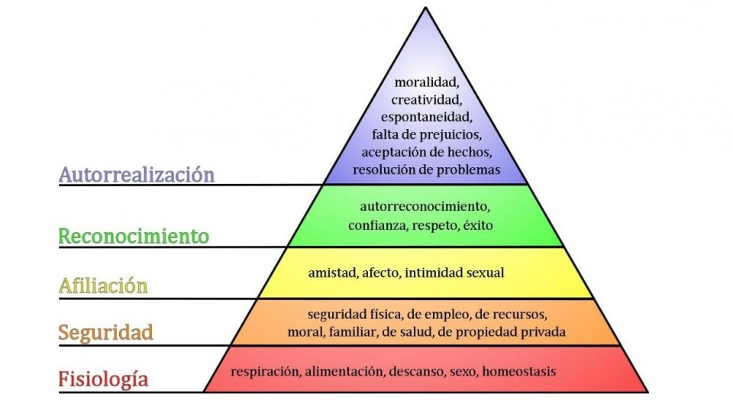
Abraham Maslow describió las necesidades humanas clasificándolas en una pirámide de cinco niveles:
- Necesidades fisiológicas: Son aquellas imprescindibles para la supervivencia del hombre: comer, beber, abrigarse, etc.
- Necesidades de seguridad: son las relativas a estar libres de daños físicas, carecer de temor ante el acontecer futuro.
- Necesidades sociales o de afiliación: También denominadas necesidades de afiliación o pertenencia, y que hacen referencia a la integración de la persona en la familia o en grupos en los que se sienta aceptado y dé y recibe afecto.
- Necesidades de reconocimiento o aprecio: desde la estabilidad que siente cuando satisface las anteriores necesidades, surgen las de estima, el aprecio y el respeto por las demás personas. En esta fase el individuo se valora en relación a los demás y a lo opinión que éstos tengan de él, por lo que precisa su reconocimiento.
- Necesidades de autorrealización: La cúspide de la pirámide está formada por el deseo de desarrollar al máximo el propio potencial y lograr convertirse en aquello que a cada uno le permita su capacidad.

Según Maslow, hasta que las necesidades de orden inferior no hayan quedado satisfechas, las demás necesidades no tendrán incidencia en la motivación.

1f.1: I am a champion 3m14s https://www.youtube.com/watch?v=hV3_ZLp6rsg
1f.2: En busca de la felicidad 1m43s https://www.youtube.com/watch?v=KcliSbtU2ZM
1f.3: Rocky Balboa – hijo 3m45s https://www.youtube.com/watch?v=p0_Uc3GFq14
1f.4: William Wallace, libertad 3m43s https://www.youtube.com/watch?v=hV3_ZLp6rsg
Reflexiona:
- ¿qué conductas pretenden desarrollar los protagonistas de los vídeos?
- ¿Cuál es el objetivo de estas conductas?
- ¿Crees que la motivación puede ser un factor a considerar en estos casos para conseguir estos objetivos?
- Expón algún otro caso en que te parezca que la motivación es un elemento determinante para alcanzar unos objetivos

ACTIVIDADES

1a.1: ¿Qué tipo de personas o instituciones conoces que puedas identificar a cada tipo de emprendimiento? ¿Cuáles conoces que estén en tu entorno?
1b.4: Vamos a describir cómo crees que son dos familiares muy cercanos a ti, qué imagen transmiten, etc. Entrégales lo que has escrito y que ellos hagan lo mismo contigo. Charlad sobre lo que habéis anotado.
1d.2: Escribe tu propia definición de liderazgo. Investiga y pon ejemplos de líderes positivos y negativos. Explica la razón de tu elección
1d.3: Busca información sobre los diferentes estilos de liderazgo y sintetízala. ¿Cuáles te parecen más adecuados? ¿Te identificas con alguno?

1a.2: Historia del TMB Panyee FC 5m14s https://www.youtube.com/watch?v=SbFI3jm0gjE#t=297
1a.3: Diferencias entre emprendedor y empresario 4m00s https://www.youtube.com/watch?v=ZXItr3i_GKc
1a.3: Emprendedores: KUKUXUMUSU 3m06s https://www.youtube.com/watch?v=iIuHUP6mnTU
1a.3: Emprendedores: IMAGINARIUM 3m17s https://www.youtube.com/watch?v=EZdU1o9TdLE
1a.3: Emprendedores: CHOCOLATE VALOR 3m19s https://www.youtube.com/watch?v=M_flUtafKPg
1a.3: Emprendedores: TOUS 3m16s https://www.youtube.com/watch?v=rbGJLkj_Gzs
1a.3: Emprendedores: NATURHOUSE 3m21s https://www.youtube.com/watch?v=sz9F1jDjgLU
1a.3: Emprendedores: PRONOVIAS 3m05s https://www.youtube.com/watch?v=jWodv1EL4QI
1a.3: Emprendedores: EL POZO 2m55s https://www.youtube.com/watch?v=BnVoZSpZhb8
1a.3: Emprendedores: FREIXENET 3m21s https://www.youtube.com/watch?v=PcCt4jqmQYk
1a.3: Tuenti, emprendedores e innovadores (la 2) 14m25s https://www.youtube.com/watch?v=w7eqJhU9ZNc
1a.3: LEGO, una historia de emprendimiento 15m55s https://www.youtube.com/watch?v=P6bYuHYbIiI
1a.3: Pau García-Milá (entrevista Buenafuente) 22m26s https://www.youtube.com/watch?v=fu-XB7Tb4ew
1a.4: Yo, emprendedor (corto documental) 8m07s https://www.youtube.com/watch?v=kEunsYgymEg
1b.1: Cómo vencer el temor al fracaso 2m10s http://www.rtve.es/alacarta/videos/emprende/como-vencer-temor-fracaso/3607091/VÍDEOS EMPRENDE (TVE)
1b.2: El éxito y el fracaso 3m32s https://www.youtube.com/watch?v=2EQ1vDgOBg4
1b.3: Aprende a gestionar el tiempo 2m10s http://www.rtve.es/alacarta/videos/emprende/emprende-aprende-gestionar-tiempo/3599935/VÍDEOS EMPRENDE (TVE)
1c.1: Inteligencias múltiples 2m12s https://www.youtube.com/watch?v=C1O8gZpYaZ8
1c.2: Nuestra cara lo dice todo 2m47s http://www.rtve.es/alacarta/videos/emprende/emprende-nuestra-cara-dice-todo/3644331/VÍDEOS EMPRENDE (TVE)
1d.1: pingüinos, hormigas, cangrejos 1m22s https://www.youtube.com/watch?v=qvF3jfSWq8A
1d.4: pit stop Ferrari F1 1m07s https://www.youtube.com/watch?v=aHSUp7msCIE
1d.5: Actitud corporal para el liderazgo 1m18s http://www.rtve.es/alacarta/videos/emprende/emprende-actitud-corporal-para-liderazgo/3644334/VÍDEOS EMPRENDE (TVE)
1d.6: Guardiola y F.Trueba: el liderazgo 3m53s https://www.youtube.com/watch?v=-tcHp-P4Ypk
1d.7: Valdano, 11 poderes sobre el líder del s.XXI: https://www.youtube.com/watch?v=i5xsLBBCG2w
1e.1: Mediación: el cuento de la naranja (2m10s) https://www.youtube.com/watch?v=SE4U5-0Nw_w
1f.1: I am a champion 3m14s https://www.youtube.com/watch?v=hV3_ZLp6rsg
1f.2: En busca de la felicidad 1m43s https://www.youtube.com/watch?v=KcliSbtU2ZM
1f.3: Rocky Balboa – hijo 3m45s https://www.youtube.com/watch?v=p0_Uc3GFq14
1f.4: William Wallace, libertad 3m43s https://www.youtube.com/watch?v=hV3_ZLp6rsg
2a: ¿Cuál es tu motivación? 2m22s http://www.rtve.es/alacarta/videos/emprende/cual-tu-vocacion/3519385/VÍDEOS EMPRENDE (TVE)
2a: Atrévete a soñar: sal de la zona de confort 7m06s https://www.youtube.com/watch?v=oXoQicrQctw
4a: La importancia de planificar 3m30s https://www.youtube.com/watch?v=84-V9iFF-YY

1a: Amancio Ortega, el hambre agudiza el ingenio: http://www.eexcellence.es/index.php?option=com_content&view=article&id=203:francisco-alcaide-&catid=37:modelo-de-negocio&Itemid=48
1a: La historia del post it: http://bienpensado.com/historia-marca-post-it/
1b: Narcisismo, la nueva religión (El Mundo, 2015): http://www.elmundo.es/vida-sana/2015/11/17/56448d7322601d81208b4624.html
1b: Facebook influye en autoimagen y autoestima de los adolescentes (El universal, 2013): http://archivo.eluniversal.com.mx/ciencia/2013/facebook-influye-adolescentes-82362.html
1b: ¿Tenemos miedo al fracaso? (El País, 2014) http://elpais.com/elpais/2014/04/11/icon/1397212029_954030.html

